T.C.

MİLLÎ EĞİTİM BAKANLIĞI

2023
-
2024
EĞİTİM ÖĞRETİM YILI

2
.DÖNEM
1
. YAZILI SINAVLAR
(
ÜLKE GENELİ ORTAK
)

KILAVUZU
Bu kılavuz, 9/9/2023 tarihli ve 32304 sayılı Resmî
Gazete’de yayımlanan Millî Eğitim Bakanlığı
Ölçme ve Değerlendirme Yönetmeliği ile 11/10/2023 tarihli ve E
-
76592376
-
10.04
-
86847281
sayılı
Millî Eğitim Bakanlığı Yazılı ve Uygulamalı Sınavlar Yönergesi ve ilgili mevzuat hükümlerine göre
hazırlanmıştır.

2024
İLETİŞİM BİLGİLERİ

MEB İletişim Merkezi “
MEBİM 444 0 632
”
İnternet adresleri :
http://www.meb.gov.t
r

http://odsgm.meb.gov.t
r

Ölçme,
Değerlendirme ve Sınav Hizmetleri Genel Müdürlüğü

Telefon:

0
(312) 413
30

65

Faks :
0
(312)
497 40

39
-
2130138

e
-
posta:

odsgm@meb.gov.tr
Din
Öğretimi

Genel Müdürlüğü

Telefon:
0

(312) 413

35
35
-
413

28

89

Faks :

0

(312) 223 85 76

e
-
posta:

dogm@meb.gov.tr

Mesleki ve Teknik Eğitim Genel Müdürlüğü
Telefon:

0

(312) 413 12 42
-
413 13

04

Faks :

0

(312) 425 19 67

e
-
posta:

mte_ogrenciisleri@meb.gov.tr

Ortaöğretim Genel Müdürlüğü

Telefon:
0

(312) 413 18 59
-
413 25

09

Faks

:

0

(312) 418 07 39

e
-
posta:

ogm@meb.gov.tr

Özel Eğitim ve Rehberlik Hizmetleri Genel Müdürlüğü
Telefon:

0

(312) 413 30 49
-
30

38

Faks
:

0

(312) 213 13 56

e
-
posta:
oer
gm@meb.gov.tr

Özel Öğretim Kurumları Genel Müdürlüğü
Telefon:

0

(312) 413 3407

Faks :

0

(312) 223 99 26

e
-
posta:
ookgm@meb.gov.tr

Temel Eğitim Genel Müdürlüğü

Telefon:

0

(312) 413 15 86
-
15
95

Faks :

0

(312)

425 40

49

e
-
posta:

tegm@meb.gov.tr

İÇİNDEKİLER

TANIMLAR ............................................................................................................................................ 4 1. GENEL AÇIKLAMALAR................................................................................................................. 5 2. ORTAK YAZILI SINAV UYGULAMA TAKVİMİ ....................................................................... 8 3. ORTAK YAZILI SINAV SORU TÜRLERİ VE SAYILARI ......................................................... 8 4. ORTAK YAZILI SINAVLARIN OTURUMLARI VE SAATLERİ ............................................. 8
4.a. Tam Gün Eğitim Yapan Okullar .......................................................................................................... 8
4.b. İkili Eğitim Yapan Okullar .................................................................................................................. 9

5. İL/İLÇE MİLLÎ EĞİTİM MÜDÜRLÜKLERİNİN YAPACAĞI İŞ VE İŞLEMLER .............. 10 6. İL ÖLÇME DEĞERLENDİRME MERKEZİ MÜDÜRLÜKLERİNİN YAPACAĞI İŞ VE İŞLEMLER............................................................................................................................................ 10 7. OKUL MÜDÜRLÜKLERİNİN YAPACAĞI İŞ VE İŞLEMLER ............................................... 10 8. GÖREVLİ/GÖZETMEN ÖĞRETMENLERİN YAPACAĞI İŞ VE İŞLEMLER .................... 11 9. BİREYSELLEŞTİRİLMİŞ EĞİTİM PROGRAMI (BEP) KAPSAMINDAKİ ÖĞRENCİLER İÇİN YAPILACAK İŞ VE İŞLEMLER ............................................................................................. 12 10. ORTAK YAZILI SINAVLARIN DEĞERLENDİRİLMESİ ..................................................... 12 11. ORTAK YAZILI SINAVLARIN GEÇERSİZ SAYILACAĞI DURUMLAR ........................ 13 12. ORTAK YAZILI SINAVLARA İTİRAZ ..................................................................................... 13 13. SINAVLARDA UYULMASI GEREKEN KURALLAR ............................................................ 15 EKLER
Ek-1a: 6. Sınıf Türkçe Dersi 2. Dönem 1. Yazılı Sınav Konu Soru Dağılım Tablosu (MEB Yayınları) .............. 16
Ek-1b: 6. Sınıf Türkçe Dersi 2. Dönem 1. Yazılı Sınav Konu Soru Dağılım Tablosu (Anka Kuşu Yayınları) ....... 17
Ek-2: 6. Sınıf Matematik Dersi 2. Dönem 1. Yazılı Sınav Konu Soru Dağılım Tablosu ......................................... 18
Ek-3: 9. Sınıf Türk Dili ve Edebiyatı Dersi 2. Dönem 1. Yazılı Sınav Konu Soru Dağılım Tablosu ...................... 19
Ek-4: 9. Sınıf Matematik Dersi 2. Dönem 1. Yazılı Sınav Konu Soru Dağılım Tablosu ......................................... 20

TANIMLAR
- Azınlık Okulları: Rum, Ermeni ve Musevî azınlıklar tarafından kurulmuş, Lozan Antlaşması ile güvence altına alınmış ve kendi azınlığına mensup Türkiye Cumhuriyeti uyruklu öğrencilerin devam ettiği okul öncesi eğitim, ilköğretim ve ortaöğretim özel okullarını,
- Bakanlık: Millî Eğitim Bakanlığını,
- Bireyselleştirilmiş Eğitim Programı (BEP): Özel eğitim ihtiyacı olan bireylerin takip ettikleri program esas alınarak gelişim özellikleri, eğitim ihtiyaçları ve performansları doğrultusunda hedeflenen amaçlara ulaşmaya yönelik hazırlanan ve bu bireylere verilecek destek eğitim hizmetlerini de içeren özel eğitim programını,
ç. e-Okul: Okul Yönetim Bilgi Sistemini,
- Evde Eğitim Hizmeti Alan Öğrenciler: Zorunlu öğrenim çağındaki özel eğitim ihtiyacı olan öğrencilerden sağlık problemi nedeniyle en az on iki hafta süreyle örgün eğitim kurumlarından yararlanamayacağı ya da yararlanması durumunda sağlığı açısından risk oluşturacağı öğrencileri,
- Genel Müdürlük: Ölçme, Değerlendirme ve Sınav Hizmetleri Genel Müdürlüğünü,
- Görevli/Gözetmen Öğretmen: Ortak yazılı sınavın yapıldığı tarihte ilgili şubede dersi olan öğretmeni,
- Hastanede Eğitim Hizmeti Alan Öğrenciler: Zorunlu öğrenim çağındaki özel eğitim ihtiyacı olan öğrencilerden sağlık problemi nedeniyle sağlık kuruluşlarında yatarak tedavi gören öğrencileri,
ğ. Konu Soru Dağılım Tablosu: Eğitim programında yer alan konu ve kazanımlarla soru sayılarının gösterildiği tabloyu,
- Mazeret Sınavı: Mazereti okul müdürlüğünce kabul edilen öğrenciler için yapılan sınavı,
ı. Milletlerarası Özel Öğretim Kurumları: Yalnız yabancı uyruklu öğrencilerin devam edebilecekleri özel öğretim kurumlarını,
- Ortak Yazılı Sınav: Ülke geneli gerçekleştirilen ortak yazılı sınavı,
- Ortak Yazılı Sınav Kâğıdı: Ortak yazılı sınav sorularının ve bu soruların puan değerleri ile sorulara ait cevaplama alanlarının bir arada bulunduğu kâğıdı,
- Özel Eğitim: Bireysel ve gelişim özellikleri ile eğitim yeterlilikleri açısından akranlarından anlamlı düzeyde farklılık gösteren bireylerin eğitim ve sosyal ihtiyaçlarını karşılamak üzere geliştirilmiş eğitim programları ve özel olarak yetiştirilmiş personel ile uygun ortamlarda sürdürülen eğitimi,
- Yabancı Okullar: Yabancılar tarafından açılmış özel okulları ifade eder.

1. GENEL AÇIKLAMALAR
- Bu Kılavuz’da 2023-2024 eğitim öğretim yılı 2. dönem 1. yazılı sınavlar (ülke geneli ortak) ile ilgili usul ve esaslar yer almaktadır.
- Sınavların uygulanmasına ilişkin iş ve işlemler millî eğitim müdürlüklerince yürütülecektir.
- Bakanlıkça alınan karar gereği ülke genelinde 6. sınıf Türkçe ve matematik dersleri ile 9. sınıf Türk dili ve edebiyatı ve matematik derslerinin 2. dönem 1. yazılıları Bakanlık tarafından ortak yazılı sınavlar kapsamında yapılacaktır. 6. sınıf Türkçe dersi için çoktan seçmeli ve açık uçlu veya açık uçlu ve kısa cevaplı sorular; 6. sınıf matematik, 9. sınıf Türk dili ve edebiyatı ile 9. sınıf matematik dersleri için ise açık uçlu veya açık uçlu ve kısa cevaplı sorular kullanılacaktır.
ç. 6. sınıf Türkçe dersi ortak yazılı sınavında yer alan çoktan seçmeli soruların değerlendirilmesi ve açık uçlu/kısa cevaplı soruların puanlanması ülke genelinde ortak yapılacaktır.
- 6. sınıf matematik, 9. sınıf Türk dili ve edebiyatı ile 9. sınıf matematik dersi ortak yazılı sınavlarının değerlendirilmesi okul müdürlüklerince alınan karar doğrultusunda yapılacaktır (Bu sınavların değerlendirilmesi ilgili dersin öğretmenleri, eğitim kurumu sınıf/alan zümreleri ya da komşu okul eğitim kurumu sınıf/alan zümre öğretmenleri tarafından yapılabilir.).
- 6. sınıf Türkçe dersi ortak yazılı sınavına ait öğrenci cevap kâğıdında çoktan seçmeli ve açık uçlu veya açık uçlu ve kısa cevaplı soruların cevaplarının kodlanacağı/yazılacağı alanlar bir arada bulunmaktadır.
- 6. sınıf Türkçe dersi ortak yazılı sınavına ait soru kitapçıkları ortakyazilisinav.meb.gov.tr adresinden indirilecektir. Bu kitapçıkların basılması ve çoğaltılması okul müdürlüklerince, öğrenci cevap kâğıtlarının basımı ise il ölçme değerlendirme merkezi müdürlüklerince yapılacaktır.
- 6. sınıf matematik, 9. sınıf Türk dili ve edebiyatı ile 9. sınıf matematik dersleri için ortak yazılı sınav kâğıdı kullanılacaktır. Bu sebeple ayrı bir cevap kâğıdı kullanılmayacaktır.
ğ. 6. sınıf matematik, 9. sınıf Türk dili ve edebiyatı ile 9. sınıf matematik derslerinin ortak yazılı sınav kâğıtları ortakyazilisinav.meb.gov.tr adresinden indirilecektir. Bu kâğıtların indirilmesi ve çoğaltılması okul müdürlüklerince yapılacaktır.
- Okul müdürlüklerince soru kitapçıklarının/ortak yazılı sınav kâğıtlarının indirilme saatleri;
  - Tam gün eğitim yapan ve ikili eğitim yapan okulların sabahçı grupları için 07.00-09.25,
  - İkili eğitim yapan okulların öğlenci grupları için 12.00-13.45 arasındadır.
ı. 6. sınıf Türkçe dersinin değerlendirilmesi il ölçme değerlendirme merkezi müdürlüklerince; 6. sınıf matematik, 9. sınıf Türk dili ve edebiyatı ile 9. sınıf matematik derslerinin değerlendirilmesi eğitim kurumu sınıf/alan zümreleri veya ilgili dersin öğretmenlerince yapılacaktır.
- 2023-2024 eğitim öğretim yılında ülke geneli ortak yapılacak 2. dönem 1. yazılı sınavların soruları Ek-1a, Ek-1b, Ek-2, Ek-3, Ek-4’te yer alan konu soru dağılım tablolarına göre hazırlanacaktır.
- Bakanlıkça ülke genelinde yapılacak ortak yazılı sınavların soruları ve cevapları Genel Müdürlük tarafından hazırlanacaktır.
- Ortak yazılı sınavlar, sınav uygulama takviminde belirtilen tarih ve saatlerde bir ders saatini geçmeyecek şekilde yapılacaktır. Ancak mücbir sebeplerle bir ders saati süresi 30 dakika olan okullarda ülke geneli ortak yazılı sınavların sınav süresi 40 dakika olarak yapılacaktır.
- 6. sınıf Türkçe dersi ortak yazılı sınavına ait öğrenci cevap kâğıtlarının il ölçme değerlendirme merkezi müdürlüklerinden alınıp okullara ulaştırılması il/ilçe millî eğitim müdürlüklerinin sorumluluğundadır.
- Sınav sonrasında 6. sınıf Türkçe dersi öğrenci cevap kâğıtlarının eksiksiz ve zarar görmeden il/ilçe millî eğitim müdürlüklerine teslim edilmesi okul müdürlüklerinin sorumluluğundadır.
- Ortak yazılı sınavlar doğal afet, karantina, yangın ve sel gibi mücbir sebepler dışında öğrencilerin öğrenim gördükleri okullarda belirlenen gün ve saatlerde yapılacaktır. Ancak mücbir sebeplerle ortak yazılı sınavların belirlenen tarihlerde yapılamaması durumunda yeni sınav tarihleri, il millî eğitim müdürlüklerince Genel Müdürlük onayı ile belirlenecektir.
- Ortak yazılı sınav, sınavın yapılacağı ders saatinde o sınıfta dersi olan görevli/gözetmen öğretmen tarafından yapılacaktır. Sınavı yapılan dersin branş/alan öğretmeni sınavda gözetmen olarak görev almayacaktır. Ortak yazılı sınavın yapılacağı tarih ve saatte sınav yapılan dersin branş/alan öğretmeninin ilgili sınıfa dersi olması durumunda branş/alan dışı bir öğretmenin sınavda görev alması sağlanacaktır. Sınav yapılan tarihte dersi olmasa bile sınav yapılan dersin öğretmenleri okulda hazır bulunacaktır.
ö. Ortak yazılı sınavın gerçekleştirildiği tarih ve saat aralığında okul müdürlüğünce sınav uygulamasının yapıldığı okulun her koridorunda birer görevli öğretmen/yönetici nöbetçi olarak görevlendirilecektir.
- Ortak yazılı sınav süresince öğrencilerin sınıftan çıkmaması esastır ancak zorunlu hâllerde nöbetçi öğretmen/yönetici gözetiminde öğrencinin sınıftan çıkmasına izin verilecektir. Öğrencinin tekrar sınıfa dönmesi durumunda sınavına devam etmesi sağlanacak fakat bu öğrenciye ek süre verilmeyecektir.
- Ortak yazılı sınavların yapıldığı tarih ve saatlerde diğer sınıf düzeylerinde eğitim öğretime devam edilecektir.
- Kaynaştırma/bütünleştirme yoluyla eğitim öğretimlerine devam eden öğrencilere yönelik ölçme ve değerlendirmede, bireyselleştirilmiş eğitim programı (BEP) esas alınacaktır. BEP kapsamındaki öğrencilerin sınav sorularının hazırlanması ve değerlendirilmesi branş/alan öğretmenleri tarafından yapılacaktır. Bu öğrenciler diğer öğrencilerle beraber aynı sınıfta sınava girebileceği gibi özel durumlarda farklı bir sınıfta da sınava girebileceklerdir. Okul müdürlükleri bu öğrencilere yönelik gerekli sınav tedbir hizmetlerinin alınmasını sağlayacaktır.
ş. Evde veya hastanede eğitim hizmetlerinden yararlanan öğrencilerin ortak yazılı sınavlara katılım durumları ile ilgili süreçlerden okul müdürlükleri sorumludur. Okul müdürlükleri bu öğrencilere yönelik gerekli sınav tedbir hizmetlerinin alınmasını sağlayacaktır.
- Ortak yazılı sınavlara işitme, görme, bedensel, hafif düzeyde zihinsel yetersizliği veya hafif düzeyde otizmi olan öğrencilerin eğitim gördüğü özel eğitim okulları ile özel eğitim sınıflarında eğitimlerini sürdüren öğrenciler de katılacaklardır. Bu okullarda eğitim gören ve BEP’leri olan öğrencilerin ortak yazılı sınav soruları eğitim kurumu sınıf/alan zümrelerince hazırlanacaktır. Okul müdürlükleri bu öğrencilere yönelik gerekli sınav tedbir hizmetlerinin alınmasını sağlayacaktır.
- Ortak yazılı sınavlara katılmayan öğrencilerin bilgileri, okul müdürlüğü tarafından sınav bitiminde e-Okula işlenecektir.
ü. 6. sınıf Türkçe dersi ortak yazılı sınav sonuçları ortakyazilisinav.meb.gov.tr adresinden açıklanacak ve branş/alan öğretmenlerince e-Okul sistemine işlenecektir. 6. sınıf matematik, 9. sınıf Türk dili ve edebiyatı ile 9. sınıf matematik derslerinin ortak yazılı sınav sonuçları ise ilgili dersin öğretmenlerince e-Okul sistemine işlenecek ve öğrencilere bildirilecektir.
- 6. sınıf Türkçe dersi ortak yazılı sınav sonuçları, okul müdürlüğü tarafından ortakyazilisinav.meb.gov.tr adresinden indirilecek ve öğrencilere duyurulacaktır.
- Ortak yazılı sınavlara geçerli özürleri nedeniyle katılamayan öğrenciler, mazeret sınavına alınacaktır. Hem ortak yazılı sınava hem de mazeret sınavına geçerli özürleri olmadan katılmayan öğrenciler ortak yazılı sınavda başarısız sayılacaktır.
- Geçerli özürleri bulunan öğrencilerin sınava katılmama gerekçesi ortak yazılı sınav uygulama tarihinden itibaren en geç 5 (beş) iş günü içerisinde öğrenci velisi tarafından okul müdürlüğüne yazılı olarak bildirilecektir. Bu öğrencilerin mazeret sınavına katılımıyla ilgili süreçlerden okul müdürlükleri sorumludur.

- Ortak yazılı sınavların mazeret sınavları 18 Nisan 2024’te yapılacaktır. 6. sınıf Türkçe dersi mazeret sınavının değerlendirilmesi il ölçme değerlendirme merkezi müdürlüklerince; 6. sınıf matematik, 9. sınıf Türk dili ve edebiyatı ile 9. sınıf matematik derslerinin mazeret sınavlarının değerlendirilmesi ilgili dersin öğretmenlerince yapılacaktır.
- 6. sınıf Türkçe dersi mazeret sınav sonuçları ortakyazilisinav.meb.gov.tr adresinden açıklanacak ve ilgili dersin öğretmenlerince e-Okul sistemine işlenecektir. 6. sınıf matematik, 9. sınıf Türk dili ve edebiyatı ile 9. sınıf matematik derslerinin mazeret sınav sonuçları ise ilgili dersin öğretmenlerince e-Okul sistemine işlenecek ve öğrencilere bildirilecektir.
- Ortak yazılı sınav ve bu sınavın mazeret sınavına geçerli özürleri nedeniyle katılamayan öğrencilerin sınavları, geçerli özürlerinin bittiği tarihi takip eden 5 (beş) iş günü içerisinde ilgili dersin öğretmenlerince tarafından yapılacaktır.
çç. Nakil ile okul değişikliği yapan öğrenci, önceki okulunda geçerli mazereti nedeniyle ortak yazılı sınava katılmadıysa gittiği okulda mazeret sınavına alınacaktır. dd. Ortak yazılı sınavların sonucuna göre öğrenci toplu listeleri oluşturulmayacak, okullar ve sınıflar arası karşılaştırmalı veri çıkarılmayacaktır.
- Milletlerarası özel öğretim kurumları ile Bakanlığa bağlı yurt dışında bulunan okullar ortak yazılı sınavlara katılmayacaktır.
- Akşam liseleri ve mesleki eğitim merkezleri ortak yazılı sınava katılmayacaktır.
- Özel eğitim meslek okulu ve özel eğitim uygulama okulu (I, II ve III. kademe ) ile bu okulların programlarının uygulandığı özel eğitim sınıfları, ortak yazılı sınava katılmayacaktır. ğğ. Yabancı okullar ve azınlık okulları ile yabancı dille öğretim yapan okullar, öğretim dili Türkçe olan derslerden ortak yazılı sınavlara katılacaktır.
- Dönem ve ara tatilleri nedeniyle ortak yazılı sınavlara katılamayan eğitim kurumlarının öğrencileri, bu sınavların mazeret sınavına katılacaktır.
ıı. Ortak yazılı sınavların uygulandığı tarihte aynı sınıf düzeyinde bir sınav daha yapılabilir. ii. Ortak yazılı sınavların uygulandığı tarihte il/ilçe geneli ortak yazılı sınav yapılmayacaktır. jj. İkili eğitim yapan okullarda sabahçı ve öğlenci gruplarda aynı sınıf düzeyinde yapılacak ortak yazılı sınavlar için aynı konu soru dağılım tablosu kullanılarak oluşturulan eş değer farklı sorulardan oluşan sınavlar yapılacaktır.
- Ortak yazılı sınavlar puanlanırken yanlış cevaplar puanlamaya dâhil edilmeyecektir. Yanlış cevaplar doğru cevapları etkilemeyecektir.
- Ortak yazılı sınavlar 100 (yüz) tam puan üzerinden değerlendirilecektir. Öğrencilerin sınavlardan aldığı puanlar ilgili dersin 2. dönem 1. yazılı puanı olarak e-Okula işlenecektir ancak Türkçe ile Türk dili ve edebiyatı dersleri için dinleme ve konuşma sınavları tamamlandıktan sonra oluşan sınav puanı ilgili ders öğretmenleri tarafından e-Okula işlenecektir.
- Ortak yazılı sınav evrakları (soru kitapçıkları, cevap kâğıtları ve ortak yazılı sınav kâğıtları) sınav bitiminde görevli/gözetmen öğretmen tarafından toplanarak eğitim kurumu sınıf/alan zümrelerine teslim edilecektir.
- Ortak yazılı sınav sorularının öğretmen veya öğrenci tarafından görüntüsü alınmayacaktır.
/ 20

2. ORTAK YAZILI SINAV UYGULAMA TAKVİMİ
Ortak yazılı sınavların hangi derslerden ve hangi tarihlerde yapılacağı Tablo-1’de verilmiştir.
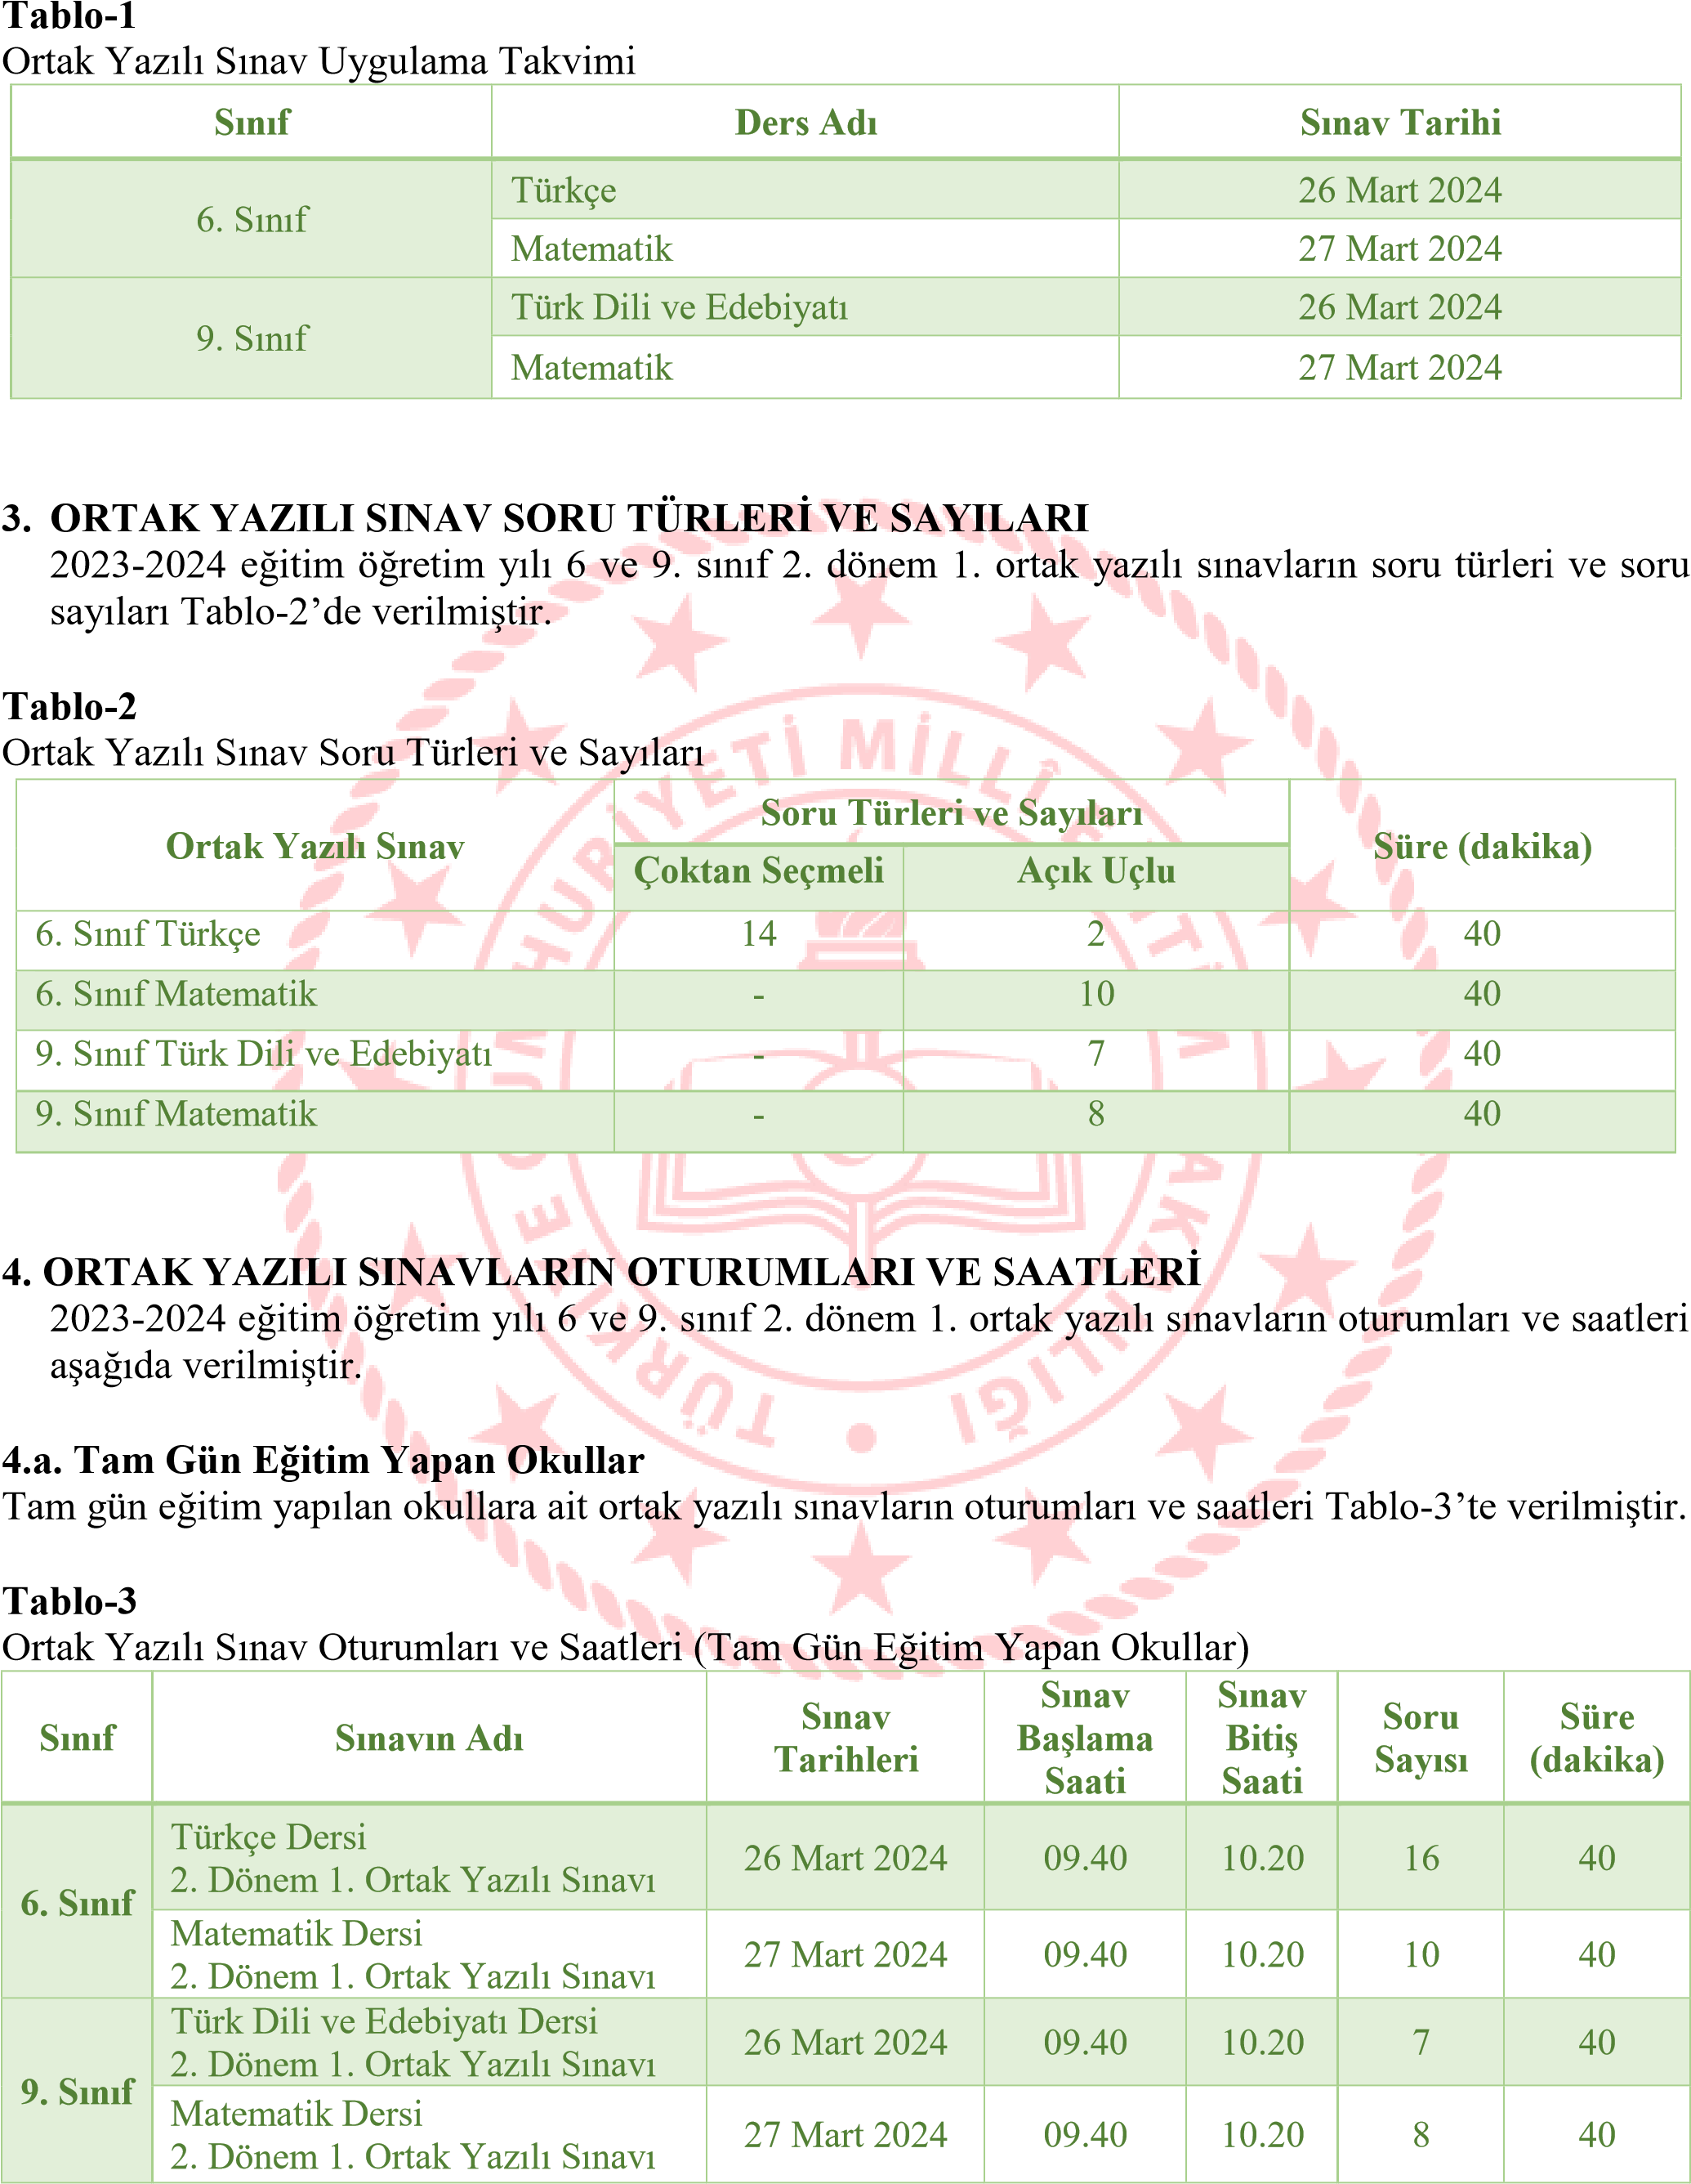
/ 20

4.b. İkili Eğitim Yapan Okullar
İkili eğitim yapılan okullara ait ortak yazılı sınavların oturumları ve saatleri Tablo-4a ve Tablo-4b’de verilmiştir.
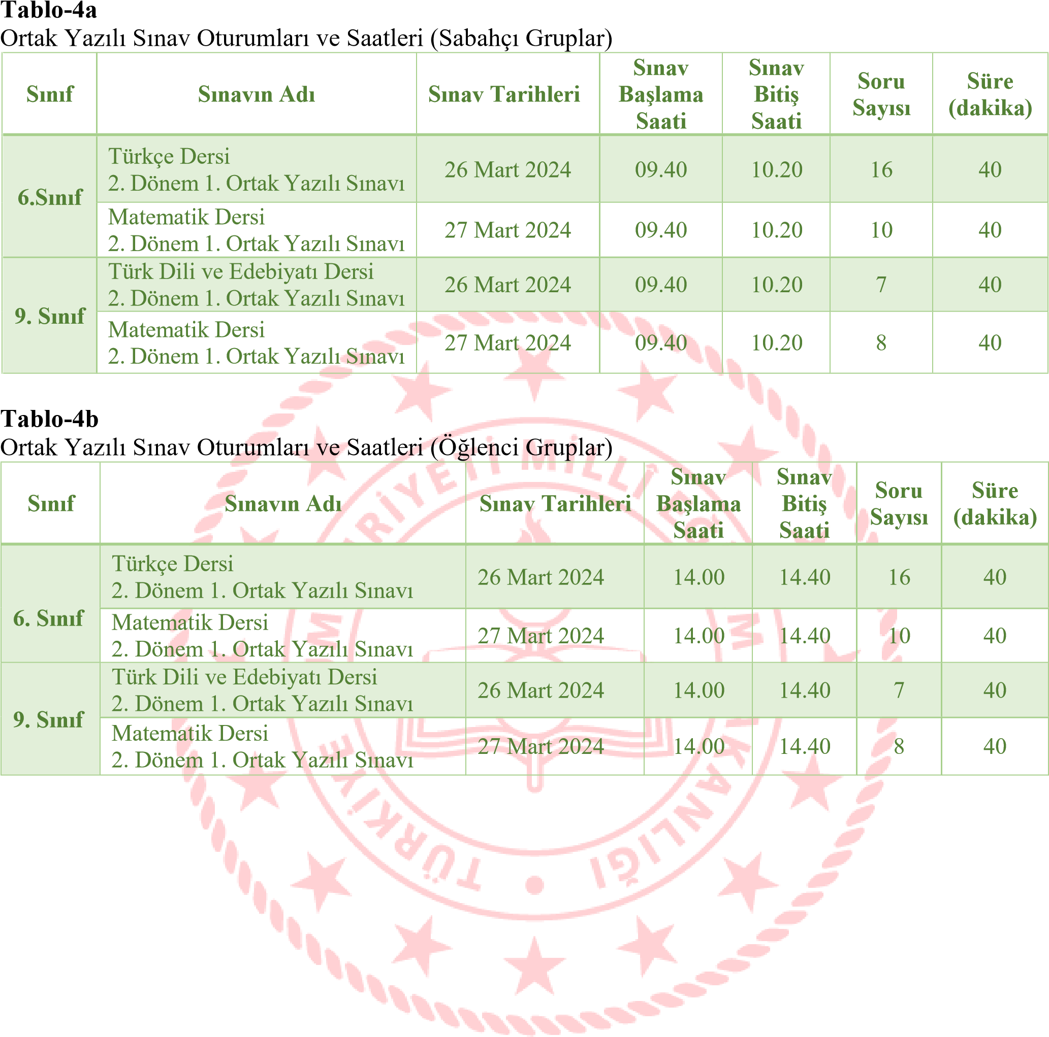
/ 20

5. İL/İLÇE MİLLÎ EĞİTİM MÜDÜRLÜKLERİNİN YAPACAĞI İŞ VE İŞLEMLER
- Ortak yazılı sınavlar ile ilgili il/ilçe düzeyinde okulları bilgilendirmek ve gerekli tedbirleri almak,
- 6. sınıf Türkçe dersi ortak yazılı sınavı için il ölçme değerlendirme merkezi müdürlükleri tarafından ihtiyaç duyulan (sınav poşeti, etiket vb.) araç gereçleri temin etmek,
- Ortak yazılı sınav evraklarının basımı ve çoğaltılması için okul müdürlüklerinin ihtiyaç duyduğu araç ve gereçleri temin etmek,
ç. İl ölçme değerlendirme merkezi müdürlükleri tarafından öğrenci adına basılmış olan 6. sınıf Türkçe dersi ortak yazılı sınavına ait öğrenci cevap kâğıtlarını, sınav öncesi il ölçme değerlendirme merkezi müdürlüklerinden tutanak karşılığında almak ve okullara ulaştırmak; sınav sonrasında da 6. sınıf Türkçe dersi ortak yazılı sınavına ait öğrenci cevap kâğıtlarını okullardan alarak il ölçme değerlendirme merkezi müdürlüklerine tutanak karşılığında teslim etmek,
- İtiraz süresi bitiminde 6. sınıf Türkçe dersi ortak yazılı sınavına ait öğrenci cevap kâğıtlarının il ölçme değerlendirme merkezi müdürlüklerinden alınmasını ve (muhafaza edilmek üzere) okullara ulaştırılmasını sağlamak,
- Mazeret sınavlarına girecek öğrenciler ile ilgili iş ve işlemleri takip etmek,
- Mazeretleri kabul edilen öğrencileri, resmî yazı ile il ölçme değerlendirme merkezi müdürlüklerine bildirmek,
- 6. sınıf Türkçe dersi ortak yazılı sınavına ait açık uçlu soruların puanlanması için öğretmen görevlendirmek,
ğ. Ortak yazılı sınavlar ile ilgili yürüttüğü tüm görevleri mazeret sınavları için de yürütmektir.
6. İL ÖLÇME DEĞERLENDİRME MERKEZİ MÜDÜRLÜKLERİNİN YAPACAĞI İŞ VE

İŞLEMLER
- 6. sınıf Türkçe dersi ortak yazılı sınavına ait öğrenci cevap kâğıtlarını basmak ve sevke hazır hâle getirmek,
- 6. sınıf Türkçe dersi ortak yazılı sınavına ait öğrenci cevap kâğıtlarını il/ilçe millî eğitim müdürlüklerine tutanak karşılığında teslim etmek ve sınav sonrasında tutanak karşılığında teslim almak,
- 6. sınıf Türkçe dersi ortak yazılı sınavına ait öğrenci cevap kâğıtlarını optik okuyucudan/tarayıcıdan geçirerek dijital ortama aktarmak,
ç. 6. sınıf Türkçe dersi ortak yazılı sınavına ait açık uçlu soruların puanlanmasında öğretmen görevlendirilmesi için il/ilçe millî eğitim müdürlüklerine görüş bildirmek,
- Ortak yazılı sınavın mazeret sınavının sorularını ve cevaplarını hazırlamak veya hazırlatmak,
- 6. sınıf Türkçe dersi ortak yazılı sınavına ait ortak yazılı sınavın mazeret sınavına ait öğrenci cevap kâğıtlarını basmak ve sevke hazır hâle getirmek,
- 6. sınıf Türkçe dersi ortak yazılı sınav ve mazeret sınavı soru ve sonuçlarına yönelik yapılan itirazları bulunduğu il için cevaplamak,
- Ortak yazılı sınavlar ile ilgili yürüttüğü tüm görevleri mazeret sınavları için de yürütmektir.

7. OKUL MÜDÜRLÜKLERİNİN YAPACAĞI İŞ VE İŞLEMLER
- Okulda ortak yazılı sınav ile ilgili iş ve işlemleri yürütmek,
- Sınava girecek öğrencilere ait bilgileri, e-Okulda yer alan bilgilerle karşılaştırmak, bilgilerin doğruluğunu ve güncelliğini kontrol ederek takip etmek,
- Ortak yazılı sınava giren sınıfların listesini e-Okuldan indirerek görevli öğretmenlere teslim etmek,
ç. Sınavlara girecek öğrenciler ile bu öğrencilerin velilerini ve görevli öğretmenleri bilgilendirerek ilgililere rehberlik etmek,
- Sınav öncesi 6. sınıf Türkçe dersi ortak yazılı sınavına ait öğrenci cevap kâğıtlarını il/ilçe millî eğitim müdürlüklerinden tutanakla teslim almak,
- Sınav öncesi, okulunda okutulmakta olan ders kitaplarını ve okul türünü dikkate alarak uygun soru kitapçıklarını/ortak yazılı sınav kâğıtlarını sistemden indirmek, öğrenci sayısına göre çoğaltarak hazır hâle getirmek,

- Ortak yazılı sınavda görevli öğretmenlere sınavdan önce bilgilendirme toplantısı düzenlemek,
- Ortak yazılı sınavın uygulanacağı sınıfa, sınav saatinde dersi olan veya uygun görülen öğretmenleri görevlendirmek, sınavı yapılan dersin branş/alan öğretmenine sınavda gözetmen olarak görev vermemek,
ğ. Ortak yazılı sınavın gerçekleştirildiği tarih ve saat aralığında sınav yapılan sınıfların bulunduğu okulun her koridorunda birer görevli öğretmeni/yöneticiyi nöbetçi olarak görevlendirmek,
- Kaynaştırma/bütünleştirme yoluyla eğitim ve öğretimlerine devam eden öğrencilerin ortak yazılı sınavlara katılımıyla ilgili süreçleri yönetmek,
ı. Evde veya hastanede eğitim hizmetlerinden yararlanan öğrencilerin ortak yazılı sınavlara katılımıyla ilgili sınav tedbirlerini almak,
- 6. sınıf Türkçe dersi ortak yazılı sınavı tamamlandıktan sonra öğrenci cevap kâğıtlarının bulunduğu sınav poşetlerini eksiksiz ve zarar görmeden il/ilçe millî eğitim müdürlüklerine teslim etmek,
- Ortak yazılı sınava katılmayan öğrencilerin durumunu sınav bitiminden sonra aynı gün içinde e-Okula işlemek,
- Mazeret sınavlarına ilişkin iş ve işlemleri yürütmek,
- Ortak yazılı sınava katılmama gerekçesi sınavdan sonra en geç 5 (beş) iş günü içerisinde velisi tarafından okula yazılı olarak bildirilen öğrencilerin mazeret sınavına katılıp katılmayacaklarını karara bağlamak,
- Mazeretleri kabul edilen öğrencileri, resmî yazı ile il/ilçe millî eğitim müdürlüklerine bildirmek,
- Ortak yazılı sınavların uygulanmasına yönelik iş ve işlemlere yapılan itirazlara cevap vermek,
- İtiraz süresi bitiminde 6. sınıf Türkçe dersi ortak yazılı sınavına ait öğrenci cevap kâğıtlarını il/ilçe millî eğitim müdürlüklerinden tutanakla teslim almak,
ö. Ortak yazılı sınav ile ilgili iş ve işlemler bittikten sonra soru kitapçıklarını/ortak yazılı sınav kâğıtlarını ve cevap kâğıtlarını usulüne uygun olarak muhafaza altına almaktır.

8. GÖREVLİ/GÖZETMEN ÖĞRETMENLERİN YAPACAĞI İŞ VE İŞLEMLER
- Ortak yazılı sınava ait sınav evraklarını (soru kitapçıkları/ortak yazılı sınav kâğıtları, cevap kâğıtları ve sınıf listesi) sınav başlamadan en geç 15 dakika önce okul idaresinden imza karşılığı teslim alıp yazılı bitiminde imza karşılığı teslim etmek,
- Ortak yazılı sınavın sınıfta uygulanmasına yönelik iş ve işlemler ile ilgili öğrencileri bilgilendirmek, “Sınavda Uyulması Gereken Kurallar”ı sınav başlamadan önce sınıfta yüksek sesle okumak,
- Ortak yazılı sınav başlamadan önce sınavın başlama ve bitiş saatlerini tahtaya yazmak,
ç. Öğrencilere, 6. sınıf Türkçe dersi ortak yazılı sınavına ait cevaplarını mutlaka öğrenci cevap kâğıdına işaretlemeleri hususunda gerekli uyarıyı yapmak ve doğru optik işaretlemeyi öğrencilere göstermek,
- Ortak yazılı sınavda açık uçlu soruların cevaplarının belirlenen alanın dışına taşırmadan yazılması gerektiği konusunda öğrencileri uyarmak,
- Öğrencilerin, öğrenci cevap kâğıtları/ortak yazılı sınav kâğıtları üzerine yazacakları tüm cevapları kurşun kalemle yapmalarını sağlamak,
- 6. sınıf Türkçe dersi ortak yazılı sınavında öğrencilerin ders adı ve katıldığı oturum bilgisini (Tam gün eğitim yapan okullar sabah oturumunu işaretleyeceklerdir.) öğrenci cevap kâğıtlarına doğru işaretlemelerini sağlamak,
- 6. sınıf Türkçe dersi ortak yazılı sınavında cevap kâğıtları öğrenci adına düzenlenmiş ise öğrenci cevap kâğıdı üzerindeki bilgilerin öğrenciye ait olup olmadığını ve bilgilerin doğruluğunu kontrol etmek (Öğrenci cevap kâğıdının hatalı olması durumunda öğrenciye yedek cevap kâğıdı verilecektir.), cevap kâğıtları öğrenci adına düzenlenmemiş ise öğrencilerin ilgili yerleri doldurmasını sağlamak,
ğ. Ortak yazılı sınav soru kitapçığı/ortak yazılı sınav kâğıdı üzerinde ilgili bölümlerin (adı, soyadı, öğrenci numarası, sınıfı/şubesi vb.) öğrenci tarafından doldurulmasını sağlamak,
- Ortak yazılı sınavın 100 (yüz) tam puan üzerinden değerlendirileceğini ve değerlendirmede yanlış cevap sayısının doğru cevap sayısını etkilemeyeceğini öğrencilere duyurmak,
ı. Baskı hatası tespit edilen soru kitapçıklarının/ortak yazılı sınav kâğıtlarının değiştirilmesini sağlamak,
- Ortak yazılı sınavda kopya çekildiğinin tespiti hâlinde kopya çeken öğrenci için tutanak düzenleyip okul idaresine teslim etmek,
- Ortak yazılı sınav evrakına zarar verilmesi (soru kitapçıklarının/ortak yazılı sınav kâğıtlarının yırtılması, cevap kâğıdının okunamayacak hâle getirilmesi, vb.) ya da evrakın teslim edilmemesi durumunda tutanak düzenleyip okul idaresine teslim etmek,
- Sınıf listesine öğrencinin ortak yazılı sınava katılım durumunu işlemek (Öğrenci sınava katıldı ise
“GİRDİ”, katılmadı ise “GİRMEDİ” şeklinde yazılacaktır.),
- Öğrenci 6. sınıf Türkçe dersi ortak yazılı sınavına katılmadı ise öğrencinin cevap kâğıdındaki
“GİRMEDİ” alanını kurşun kalemle kodlamak,
- Ortak yazılı sınav sonrasında sınav evraklarını eksiksiz bir şekilde okul idaresine imza karşılığı teslim etmektir.
9. BİREYSELLEŞTİRİLMİŞ EĞİTİM PROGRAMI (BEP) KAPSAMINDAKİ ÖĞRENCİLER

İÇİN YAPILACAK İŞ VE İŞLEMLER
- Kaynaştırma/bütünleştirme yoluyla eğitim ve öğretimlerine devam eden öğrencilere yönelik ölçme ve değerlendirmede bireyselleştirilmiş eğitim programı (BEP) esas alınacaktır.
- BEP kapsamındaki öğrencilerin yazılı sınav soruları branş/alan öğretmenlerince hazırlanacaktır.
- BEP kapsamındaki öğrencilerin sınavları özel durumların dışında ortak yazılı sınav ile aynı anda yapılacaktır.
ç. BEP kapsamındaki öğrencilerin sınav yerleri okul müdürlüğü tarafından belirlenecektir. Bu öğrenciler kendi sınıflarında sınava girebilecekleri gibi özel durumlarda farklı bir sınıfta da sınava girebileceklerdir.
- BEP kapsamındaki öğrencilerin yazılı sınav cevap kâğıtlarının değerlendirilmesi branş/alan öğretmenlerince yapılacaktır. Bu öğrencilere yönelik BEP esaslarına göre hazırlanan ölçme araçları kullanılacaktır.
- BEP kapsamındaki öğrencilerin eğitim ihtiyaçları doğrultusunda farklı soru türleri kullanılabilir.
Bu öğrencilerin konuşma ve dinleme sınavları BEP’leri esas alınarak yapılacaktır.

10. ORTAK YAZILI SINAVLARIN DEĞERLENDİRİLMESİ
- 6. sınıf Türkçe dersi ortak yazılı sınavında yer alan çoktan seçmeli soruların değerlendirilmesi ve açık uçlu soruların puanlanması ülke genelinde ortak yapılacaktır.
- 6. sınıf matematik, 9. sınıf Türk dili ve edebiyatı ile 9. sınıf matematik dersi ortak yazılı sınavlarının değerlendirilmesi okul müdürlüklerince alınan karar doğrultusunda yapılacaktır (Bu sınavların değerlendirilmesi ilgili dersin öğretmenleri, eğitim kurumu sınıf/alan zümreleri ya da komşu okul eğitim kurumu sınıf/alan zümre öğretmenleri tarafından yapılabilir.).
- Ortak yazılı sınavlara katılacak olan öğrencilerin puanı 100 (yüz) tam puan üzerinden değerlendirilecektir. Öğrencilerin yanlış cevapları değerlendirmeye alınmayacaktır.
ç. Ortak yazılı sınav sorularının puanları;
  - 6. sınıf Türkçe dersi ortak yazılı sınavında 15 soru 6 puan, 1 soru 10 puan,
  - 6. sınıf matematik dersi ortak yazılı sınavında her soru 10 puan,
  - 9. sınıf Türk dili ve edebiyatı dersi ortak yazılı sınavında 2 soru 10 puan, 4 soru 15 puan, 1 soru 20 puan,
  - 9. sınıf matematik dersi ortak yazılı sınavında 4 soru 10 puan, 4 soru 15 puan değerindedir.
- Ortak yazılı sınavlar, uygulandığı dersin 2. dönem 1. yazılı sınavı olarak değerlendirilecek ve o döneme ait ders puanının hesaplanmasında kullanılacaktır.
- Türkçe ile Türk dili ve edebiyatı derslerinin sınavları, yazılı ve uygulamalı olmak üzere iki aşamada yapılacaktır. Bu derslerin yazılı sınav aşaması ülke genelinde ortak yapılacak, uygulamalı sınav aşaması ise ders öğretmeni tarafından dinleme ve konuşma becerilerini ölçen uygulamalı sınavlar şeklinde yapılacaktır. Bu sınavlar ayrı ayrı puanlanacak, öğrencilerin ortak yazılı sınavdan aldığı puanlar ile uygulamalı sınavlardan aldığı puanlar birlikte değerlendirilerek öğrencinin ortak yazılı sınav puanı oluşturulacaktır.
- Genel Müdürlük tarafından iptaline karar verilen sorular değerlendirme dışı bırakılacak olup iptal edilen sorunun puan değeri öğrenci puanına eklenecektir.
- Ortak yazılı sınavların cevap anahtarında hata olması ve bu hususun Genel Müdürlük kararı ile belirlenmesi durumunda soru/sorular iptal edilmeyecek, bu soru/soruların doğru cevapları dikkate alınarak değerlendirme yapılacaktır.
ğ. Geçerli özürleri olmadan ortak yazılı sınava ve mazeret sınavına katılmayan öğrenciler ile kopya çekenlerin durumları puanla değerlendirilmeyecek, bu sınavlara katılmayan öğrencilerin puan hanesine “G’’; kopya çeken öğrencilerin puan hanesine “K” yazılacak ve bu haneler de ortalamaya dâhil edilecektir.
- Ortak yazılı sınavların sonuçları, ilgili dersin öğretmeni tarafından e-Okul sistemine işlenecektir.

11. ORTAK YAZILI SINAVLARIN GEÇERSİZ SAYILACAĞI DURUMLAR
- Sınav sonrasında il ölçme değerlendirme merkezi müdürlüklerine teslim edilen 6. sınıf Türkçe dersi ortak yazılı sınav evraklarının içerisinden öğrenci cevap kâğıdının çıkmaması,
- Öğrencinin herhangi bir öğrenciden ya da dokümandan kopya çektiğinin veya kopya verdiğinin görevli öğretmen tarafından tespit edilmesi,
- 6. sınıf Türkçe dersi ortak yazılı sınavına ait öğrenci cevap kâğıdının optik okuyucu tarafından okunamaması (yıpranması, karalanması, yırtılması vb.),
ç. 6. sınıf matematik, 9. sınıf Türk dili ve edebiyatı ile 9. sınıf matematik dersi ortak yazılı sınavına ait ortak yazılı sınav kâğıtlarının okunamaması (yıpranması, karalanması, yırtılması vb.),
- Öğrencinin yedek sınav evrakı dışında kendisine ait olmayan sınav evrakını kullanması,
- Öğrenci tarafından sınav kurallarının ihlal edilmesi ve bunun görevli öğretmen tarafından tutanakla belirlenmesi durumunda öğrencinin sınavı geçersiz sayılacaktır.

12. ORTAK YAZILI SINAVLARA İTİRAZ
- Öğrenci velisi, ortak yazılı sınavlarının uygulanmasına yönelik itirazlar için öğrencinin öğrenim gördüğü okul müdürlüğüne 5 (beş) iş günü içinde dilekçe ile başvuruda bulunacaktır. Ortak yazılı sınavların uygulanmasına yönelik yapılan itirazlara il/ilçe millî eğitim müdürlükleri cevap verecektir.
- Öğrenci velisi; 6. sınıf Türkçe dersi ortak yazılı sınav sorularına, cevap anahtarlarına veya sınav sonuçlarına yönelik itirazlar için öğrencinin öğrenim gördüğü okul müdürlüğüne 5 (beş) iş günü içinde dilekçe ile başvuruda bulunacaktır. Ortak yazılı sınav sorularına, cevap anahtarlarına ve sınav sonuçlarına yönelik itirazlar il ölçme değerlendirme merkezi müdürlüklerince cevaplanacaktır.
- Öğrenci velisi; 6. sınıf matematik, 9. sınıf Türk dili ve edebiyatı ile 9. sınıf matematik dersi ortak yazılı sınavına ait sınav sorularına yönelik itirazlar için öğrencinin öğrenim gördüğü okul müdürlüğüne 5 (beş) iş günü içinde dilekçe ile başvuruda bulunacaktır. Ortak yazılı sınav sorularına veya cevaplarına yönelik itirazlar il ölçme değerlendirme merkezi müdürlüklerince cevaplanacaktır.
ç. Öğrenci velisi; 6. sınıf matematik, 9. sınıf Türk dili ve edebiyatı ile 9. sınıf matematik dersi ortak yazılı sınavına ait sınav sonuçlarına yönelik itirazlar için öğrencinin öğrenim gördüğü okul müdürlüğüne 5 (beş) iş günü içinde dilekçe ile başvuruda bulunacaktır. Bu sınavların ortak yazılı sınav sonuçlarına yönelik itirazlar öğrencinin öğrenim gördüğü okul müdürlüklerince cevaplanacaktır.

- Süresi geçtikten sonra yapılan itirazlar ile öğrenci bilgilerinin bulunmadığı dilekçeler dikkate alınmayacaktır.
- Faksla ve e-posta yoluyla yapılan itirazlar dikkate alınmayacaktır.
- Sınavı geçersiz sayılan ya da mazeretsiz sınava katılmayan adayların bu konuyla ilgili itiraz
başvuruları dikkate alınmayacaktır.
14 / 20

13. SINAVLARDA UYULMASI GEREKEN KURALLAR
6. SINIF TÜRKÇE DERSİ ORTAK YAZILI SINAVINDA UYULMASI GEREKEN KURALLAR
(Öğretmen tarafından sınav öncesinde sınıfta okunacaktır.) 1. 6. sınıf Türkçe dersi ortak yazılı sınavı, çoktan seçmeli ve açık uçlu sorulardan oluşmaktadır. İstediğiniz sorudan başlayabilirsiniz. Sınav süresi 40 dakikadır.
- Cevap kâğıdında belirtilen bilgilerin size ait olduğunu kontrol ederek katıldığınız oturum bilgisini işaretleyiniz.
- Soru kitapçığınızı ve cevap kâğıdınızı kontrol ediniz. Eksik sayfa veya baskı hatası olan sınav evrakı var ise değiştirilecektir.
- Cevap kâğıdınıza tüm işaretlemeleri siyah kurşun kalemle yapınız.
- Açık uçlu soruların cevaplarını, belirlenen alanın dışına taşırmadan siyah kurşun kalemle yazınız.
- Sınavdaki çoktan seçmeli soruların seçeneklerinden sadece bir tanesi doğru cevaptır. Çift işaretlenmiş cevaplar yanlış cevap olarak değerlendirilecektir.
- Ortak yazılı sınav esnasında kopya çektiği tespit edilen öğrenciler hakkında ilgili Yönetmelik’e göre işlem yapılacaktır.
- Sınavda soruların doğru cevapları esas alınarak puanlar hesaplanacaktır. Yanlış cevaplar doğru cevapları etkilemeyecektir.
6. SINIF MATEMATİK, 9. SINIF TÜRK DİLİ VE EDEBİYATI İLE 9. SINIF MATEMATİK DERSİ ORTAK YAZILI SINAVLARINDA UYULMASI GEREKEN KURALLAR
(Öğretmen tarafından sınav öncesinde sınıfta okunacaktır.)
- Ortak yazılı sınav açık uçlu sorulardan oluşmaktadır. İstediğiniz sorudan başlayabilirsiniz. Sınav süresi 40 dakikadır.
- Her sorunun puan değeri sorunun sonunda yer almaktadır.
- Ortak yazılı sınav kâğıdının ilgili bölümlerini (adı, soyadı, öğrenci numarası, sınıfı/şubesi vb.) doldurunuz.
- Ortak yazılı sınav kâğıdınızı kontrol ediniz. Eksik sayfa veya baskı hatası var ise değiştirilecektir. 5. Ortak yazılı sınav kâğıdında cevaplarınızı yazabilmeniz için her sorunun altında cevaplama alanları oluşturulmuştur. Bu alana cevaplarınızı siyah kurşun kalemle yazınız.
- Ortak yazılı sınav esnasında kopya çektiği tespit edilen öğrenciler hakkında ilgili Yönetmelik’e göre işlem yapılacaktır.
- Sınavda soruların doğru cevapları esas alınarak puanlar hesaplanacaktır. Yanlış cevaplar doğru cevapları etkilemeyecektir.

Ek-1a
6. sınıf Türkçe dersi 2. dönem 1. yazılı sınavı (ülke geneli ortak); Millî Eğitim Bakanlığı (MEB) yayınlarını kullanan okullar için Ek-1a’da verilen konu soru dağılım tablosu göz önünde bulundurularak hazırlanan çoktan seçmeli 14 soru, açık uçlu veya açık uçlu ve kısa cevaplı 2 soru toplam 16 sorudan oluşacaktır.
6. Sınıf Türkçe Dersi 2. Dönem 1. Yazılı Sınav Konu Soru Dağılım Tablosu (MEB Yayınları)
Öğrenme Alanı | Alt Öğrenme Alanı | Kazanımlar | Soru  Sayısı
OKUMA | Söz Varlığı | T.6.3.5. Bağlamdan yararlanarak bilmediği kelime ve kelime gruplarının anlamını tahmin eder.  - Öğrencilerin tahmin ettikleri kelime ve kelime gruplarını öğrenmek için sözlük, atasözleri ve deyimler sözlüğü vb. araçları kullanmaları sağlanır.  - Öğrencinin öğrendiği kelime ve kelime gruplarından sözlük oluşturması teşvik edilir. | 1
 |  | T.6.3.6. Deyim ve atasözlerinin metne katkısını belirler. | 1
 |  | T.6.3.9. İsim ve sıfat tamlamalarının metnin anlamına olan katkısını açıklar. | 1
 |  | T.6.3.11. Basit, türemiş ve birleşik kelimeleri ayırt eder. | 1
 |  | T.6.3.13. Metni oluşturan unsurlar arasındaki geçiş ve bağlantı ifadelerinin anlama olan katkısını değerlendirir.  Ama, fakat, ancak, lakin, bununla birlikte ve buna rağmen ifadeleri üzerinde durulur. | 1
 | Anlama | T.6.3.17. Metinle ilgili soruları cevaplar.  Metin içi ve metin dışı anlam ilişkileri kurulur. | 2
 |  | T.6.3.19. Metnin konusunu belirler. | 1
 |  | T.6.3.20. Metnin ana fikrini/ana duygusunu belirler. | 1
 |  | T.6.3.22. Metindeki hikâye unsurlarını belirler.  Olay örgüsü, mekân, zaman, şahıs ve varlık kadrosu, anlatıcı üzerinde  durulur. | 1
 |  | T.6.3.24. Metnin içeriğini yorumlar.  - Yazarın olaylara bakış açısının tespit edilmesi sağlanır.  - Metindeki öznel ve nesnel yaklaşımların tespit edilmesi sağlanır.  - Metindeki örnek ve ayrıntılara atıf yapılması sağlanır. | 1
 |  | T.6.3.26. Metin türlerini ayırt eder.  - Anı, mektup, tiyatro, gezi yazısı türleri öğretilmelidir.  - Metin türlerine ilişkin ayrıntılı bilgi verilmemelidir. | 1
 |  | T.6.3.29. Okudukları ile ilgili çıkarımlarda bulunur.  Neden-sonuç, amaç-sonuç, koşul, karşılaştırma, benzetme, örneklendirme, duygu belirten ifadeler, abartma üzerinde durulur. | 1
 |  | T.6.3.35. Grafik, tablo ve çizelgeyle sunulan bilgileri yorumlar. | 1
YAZMA | Alt Öğrenme Alanı  Yok | T.6.4.4. Yazma stratejilerini uygular.  Güdümlü, serbest, kontrollü, tahminde bulunma, metin tamamlama, bir metni kendi kelimeleri ile yeniden oluşturma, boşluk doldurma, grup olarak yazma gibi yöntem ve tekniklerin kullanılması sağlanır. T.6.4.8. Yazdıklarının içeriğine uygun başlık belirler. | 1
 |  | T.6.4.10. Yazdıklarını düzenler.  - Anlam bütünlüğünü bozan ifadelerin belirlenmesi ve düzeltilmesi sağlanır, kavramsal olarak anlatım bozukluğu konusuna değinilmez.  - Metinde yer alan yazım ve noktalama kuralları ile sınırlı tutulur. | 1
*“Ülke Geneli Ortak Sınav”da “OKUMA” kazanımlarından çoktan seçmeli 14 soru, “YAZMA” kazanımlarından açık uçlu 2 soru göz önünde bulundurularak planlama yapılmıştır.

Ek-1b
6. sınıf Türkçe dersi 2. dönem 1. yazılı sınavı (ülke geneli ortak); Anka Kuşu yayınlarını kullanan okullar için Ek-1b’de verilen konu soru dağılım tablosu göz önünde bulundurularak hazırlanan çoktan seçmeli 14 soru, açık uçlu veya açık uçlu ve kısa cevaplı 2 soru toplam 16 sorudan oluşacaktır.
6. Sınıf Türkçe Dersi 2. Dönem 1. Yazılı Sınav Konu Soru Dağılım Tablosu (Anka Kuşu Yayınları)
Öğrenme Alanı | Alt Öğrenme Alanı | Kazanımlar | Soru  Sayısı
OKUMA | Söz Varlığı | T.6.3.5. Bağlamdan yararlanarak bilmediği kelime ve kelime gruplarının anlamını tahmin eder.  - Öğrencilerin tahmin ettikleri kelime ve kelime gruplarını öğrenmek için sözlük, atasözleri ve deyimler sözlüğü vb. araçları kullanmaları sağlanır.  - Öğrencinin öğrendiği kelime ve kelime gruplarından sözlük oluşturması teşvik edilir. | 1
 |  | T.6.3.6. Deyim ve atasözlerinin metne katkısını belirler. | 1
 |  | T.6.3.10. Edat, bağlaç ve ünlemlerin metnin anlamına olan katkısını açıklar. | 1
 |  | T.6.3.11. Basit, türemiş ve birleşik kelimeleri ayırt eder. | 1
 |  | T.6.3.12. Zamirlerin metnin anlamına olan katkısını açıklar. | 1
 | Anlama | T.6.3.14. Metindeki söz sanatlarını tespit eder.  Konuşturma (intak) ve karşıtlık (tezat) söz sanatları verilir. | 1
 |  | T.6.3.17. Metinle ilgili soruları cevaplar. Metin içi ve metin dışı anlam ilişkileri kurulur. | 1
 |  | T.6.3.19. Metnin konusunu belirler. | 1
 |  | T.6.3.20. Metnin ana fikrini/ana duygusunu belirler. | 1
 |  | T.6.3.22. Metindeki hikâye unsurlarını belirler.  Olay örgüsü, mekân, zaman, şahıs ve varlık kadrosu, anlatıcı üzerinde  durulur. | 1
 |  | T.6.3.24. Metnin içeriğini yorumlar.  - Yazarın olaylara bakış açısının tespit edilmesi sağlanır.  - Metindeki öznel ve nesnel yaklaşımların tespit edilmesi sağlanır.  - Metindeki örnek ve ayrıntılara atıf yapılması sağlanır. | 1
 |  | T.6.3.26. Metin türlerini ayırt eder.  - Anı, mektup, tiyatro, gezi yazısı türleri öğretilmelidir.  - Metin türlerine ilişkin ayrıntılı bilgi verilmemelidir. | 1
 |  | T.6.3.29. Okudukları ile ilgili çıkarımlarda bulunur.  Neden-sonuç, amaç-sonuç, koşul, karşılaştırma, benzetme, örneklendirme, duygu belirten ifadeler, abartma üzerinde durulur. | 1
 |  | T.6.3.35. Grafik, tablo ve çizelgeyle sunulan bilgileri yorumlar. | 1
YAZMA | Alt Öğrenme Alanı  Yok | T.6.4.4. Yazma stratejilerini uygular.  Güdümlü, serbest, kontrollü, tahminde bulunma, metin tamamlama, bir metni kendi kelimeleri ile yeniden oluşturma, boşluk doldurma, grup olarak yazma gibi yöntem ve tekniklerin kullanılması sağlanır. T.6.4.8. Yazdıklarının içeriğine uygun başlık belirler. | 1
 |  | T.6.4.10. Yazdıklarını düzenler.  - Anlam bütünlüğünü bozan ifadelerin belirlenmesi ve düzeltilmesi sağlanır, kavramsal olarak anlatım bozukluğu konusuna değinilmez.  - Metinde yer alan yazım ve noktalama kuralları ile sınırlı tutulur. | 1
*“Ülke Geneli Ortak Sınav”da “OKUMA” kazanımlarından çoktan seçmeli 14 soru, “YAZMA” kazanımlarından açık uçlu 2 soru göz önünde bulundurularak planlama yapılmıştır.

Ek-2
Ülke genelinde 6. sınıf matematik dersi 2. dönem 1. yazılı sınavı (ülke geneli ortak) Ek-2’de verilen konu soru dağılım tablosu göz önünde bulundurularak hazırlanan açık uçlu veya açık uçlu ve kısa cevaplı 10 sorudan oluşacaktır.
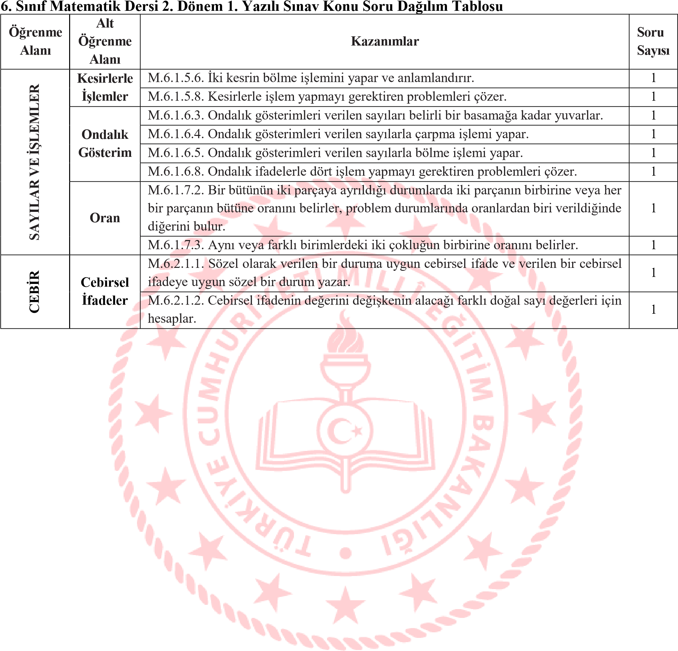

Ek-3
Ülke genelinde 9. sınıflar Türk dili ve edebiyatı dersi 2. dönem 1. yazılı sınavı (ülke geneli ortak) Ek-3’te verilen konu soru dağılım tablosu göz önünde bulundurularak hazırlanan açık uçlu veya açık uçlu ve kısa cevaplı 7 sorudan oluşacaktır.
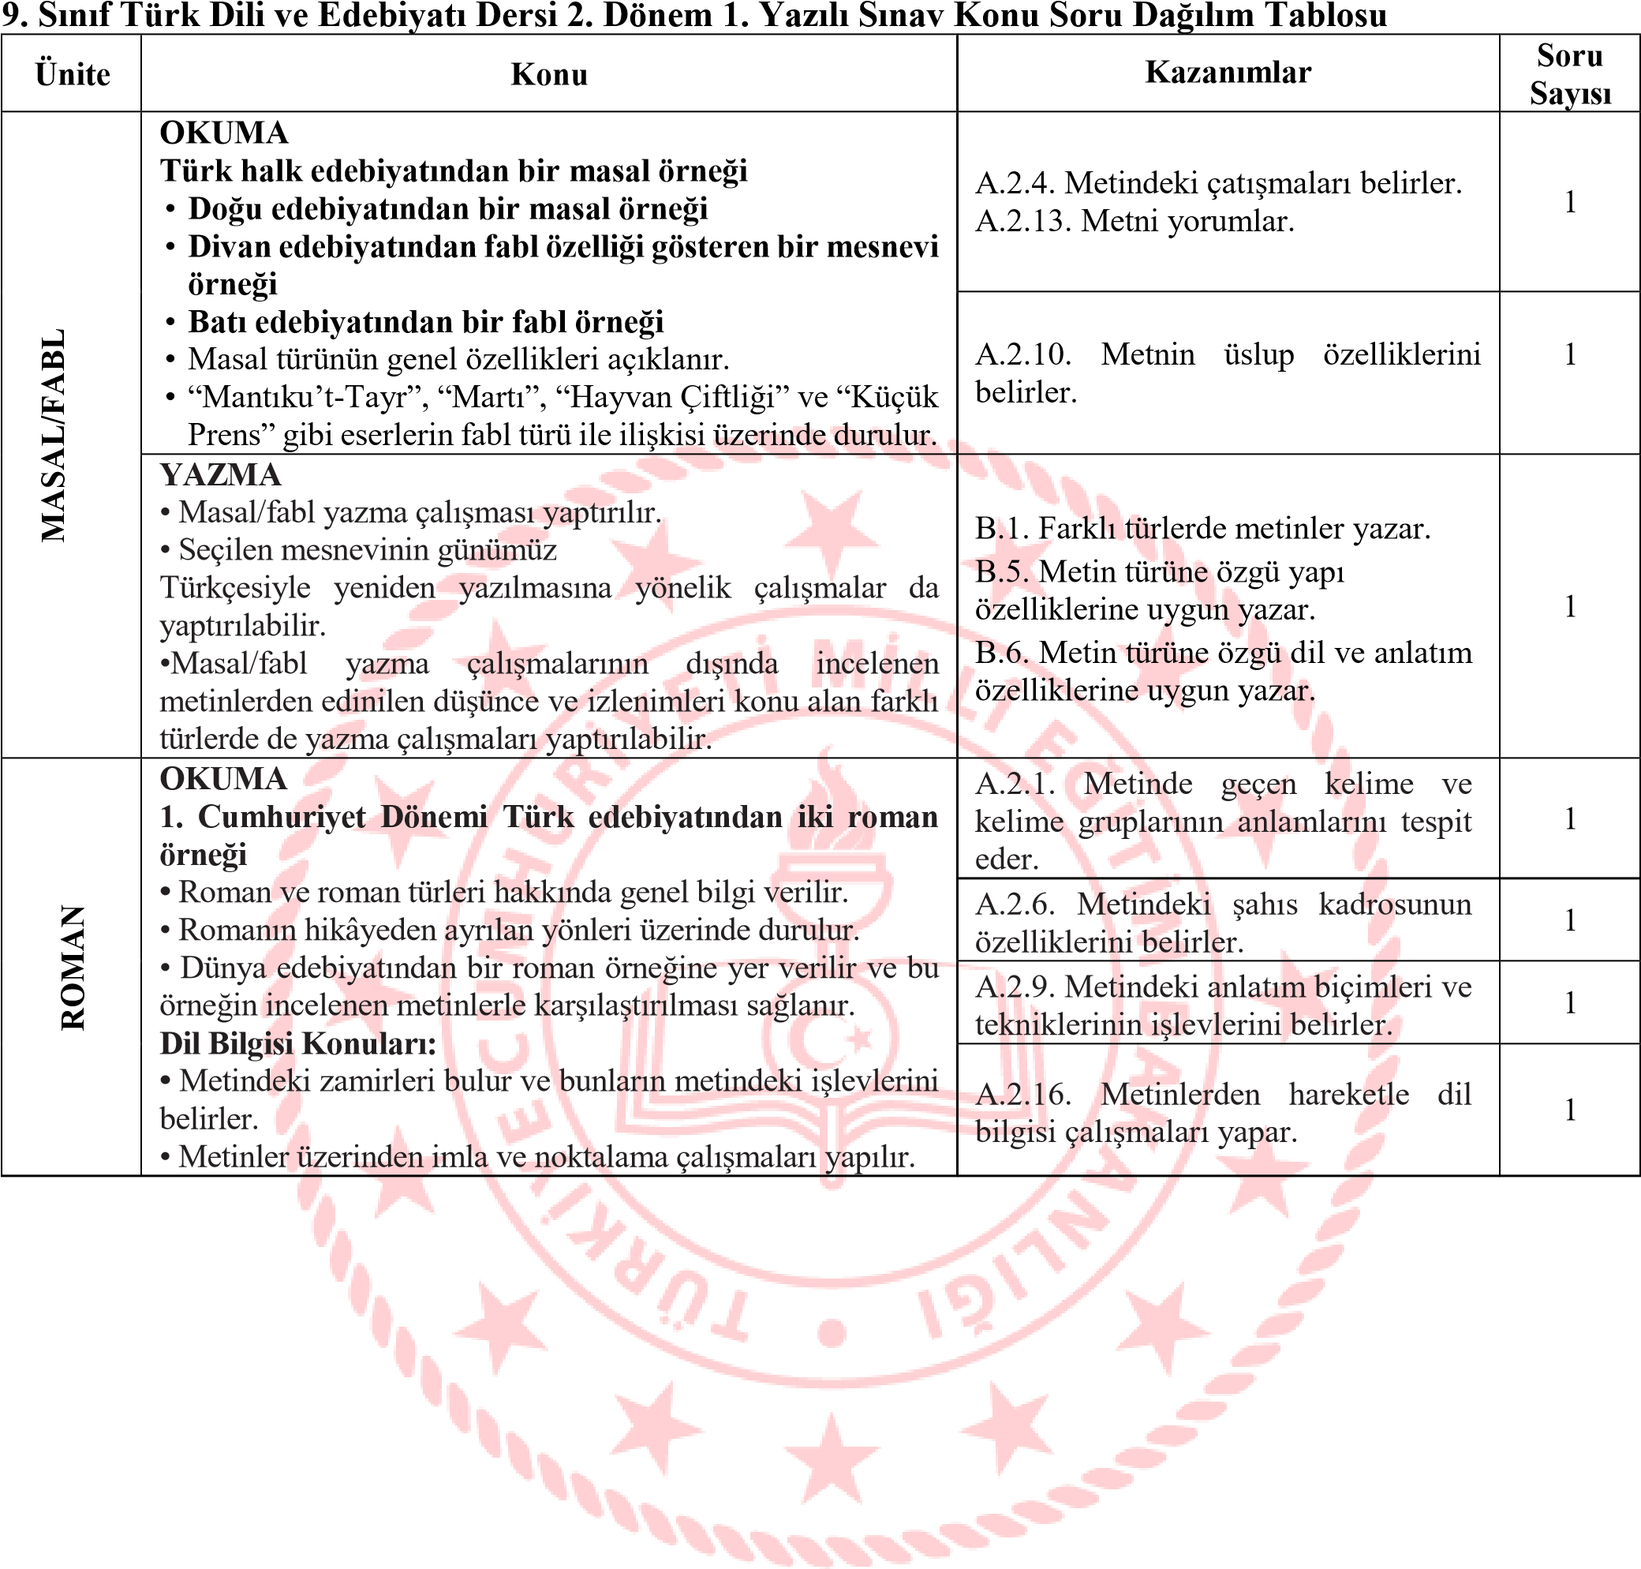

Ek-4
Ülke genelinde 9. sınıflar matematik 2. dönem 1. yazılı sınavı (ülke geneli ortak) Ek-4’te verilen konu soru dağılım tablosu göz önünde bulundurularak hazırlanan açık uçlu veya açık uçlu ve kısa cevaplı 8 sorudan oluşacaktır.
